Đăng xuất

Trường hợp 1: không có access_token trong localstorage

* Chưa có tài khoản đăng nhập cả

Trường hợp 2: có access_token trong localstorage nhưng khi chúng ra decode (giải mã token) thì cái trường “exp” được biến đổi thành kiểu date-time và nó vượt quá cái thời gian hiện tại

* Đã đăng nhập nhưng token này hết hạn

Nếu thời gian k vượt quá thời gian hiện tại thì token này còn hạn và vẫn sử dụng đc.

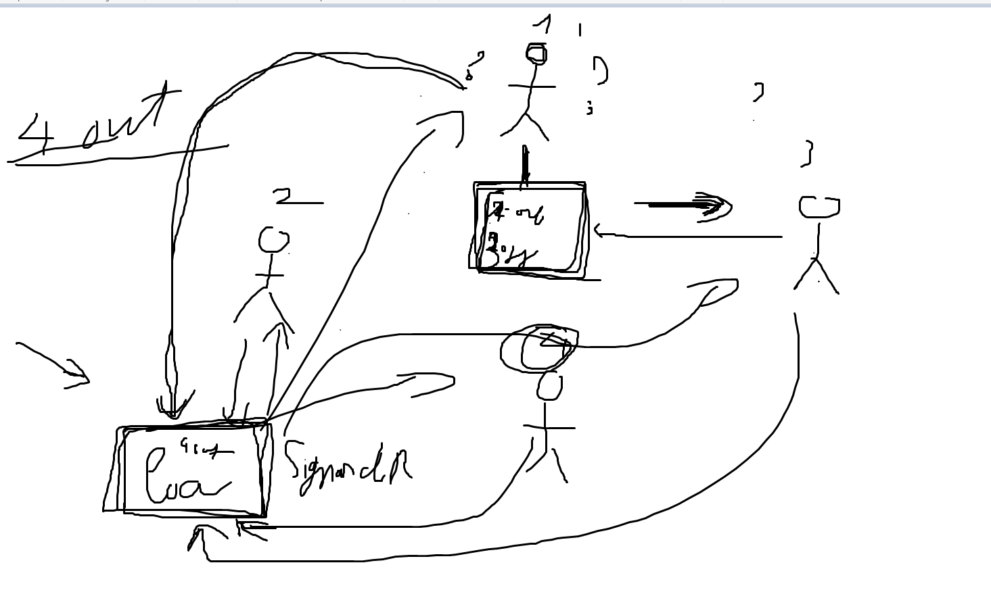

Thực hiện check token để đăng xuất.

Nút đăng xuất: bản chất khi ta click vào nó thì ta thực hiện xóa access_token đi.

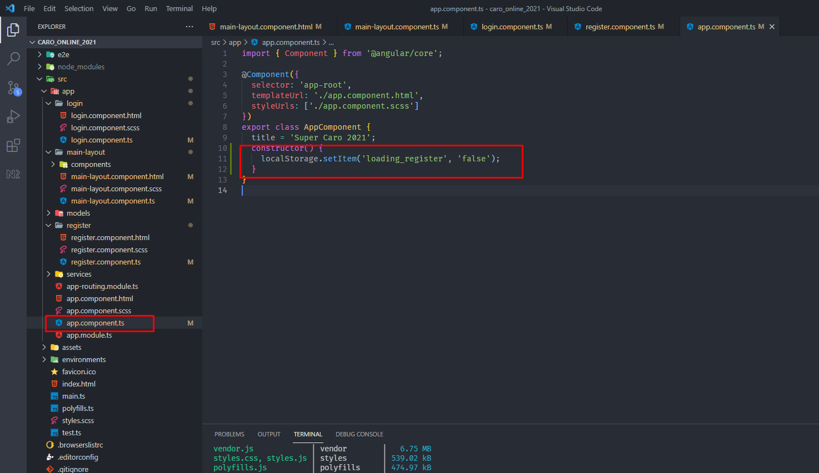

Tại app.component.ts thì chúng thêm 1 biến trong localstorage để check xem mình sử dụng chức năng kí chưa. Nếu đăng kí rồi thì thì load ra còn nếu chưa thì để nguyên

Mặc định cho toàn app là false, còn khi mà chúng ta vừa sử dụng chức năng đăng kí thì cần kiểm tra.

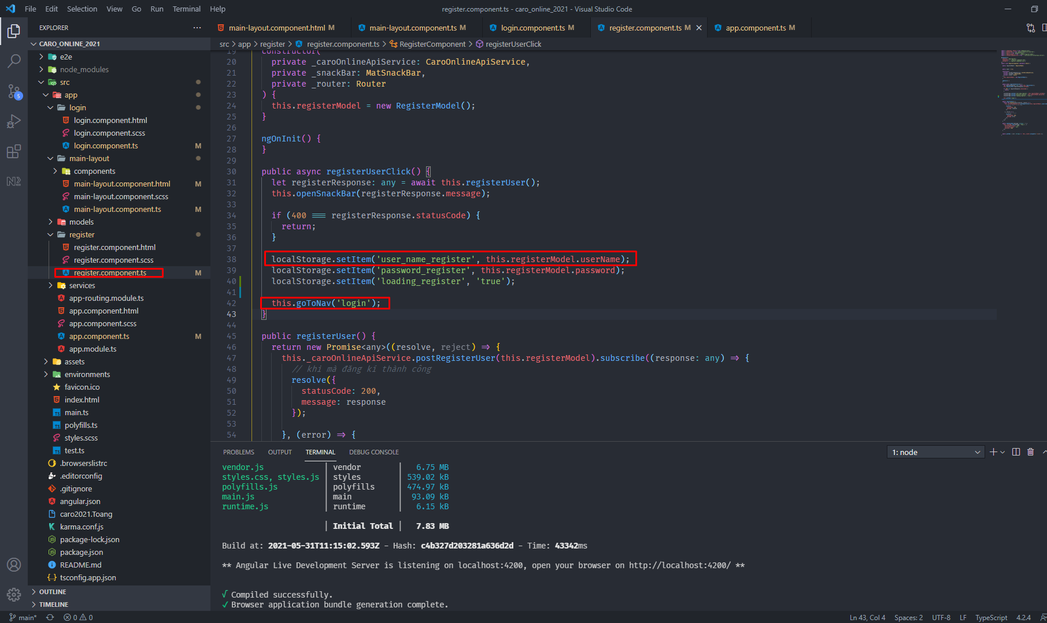

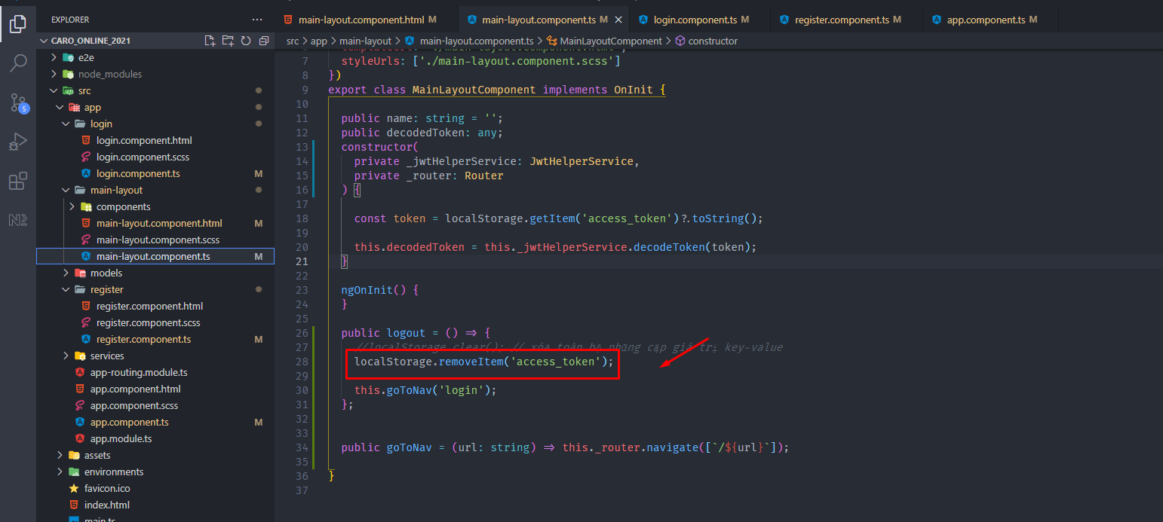

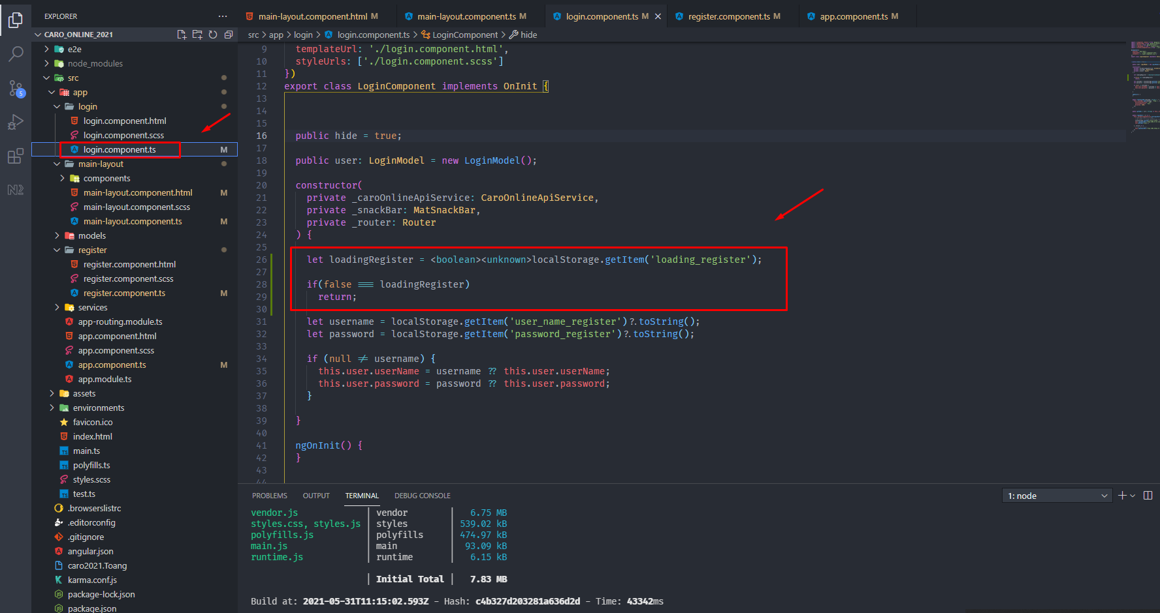

Tiếp theo ta cần đổi cái route của main-layout sang chat-room

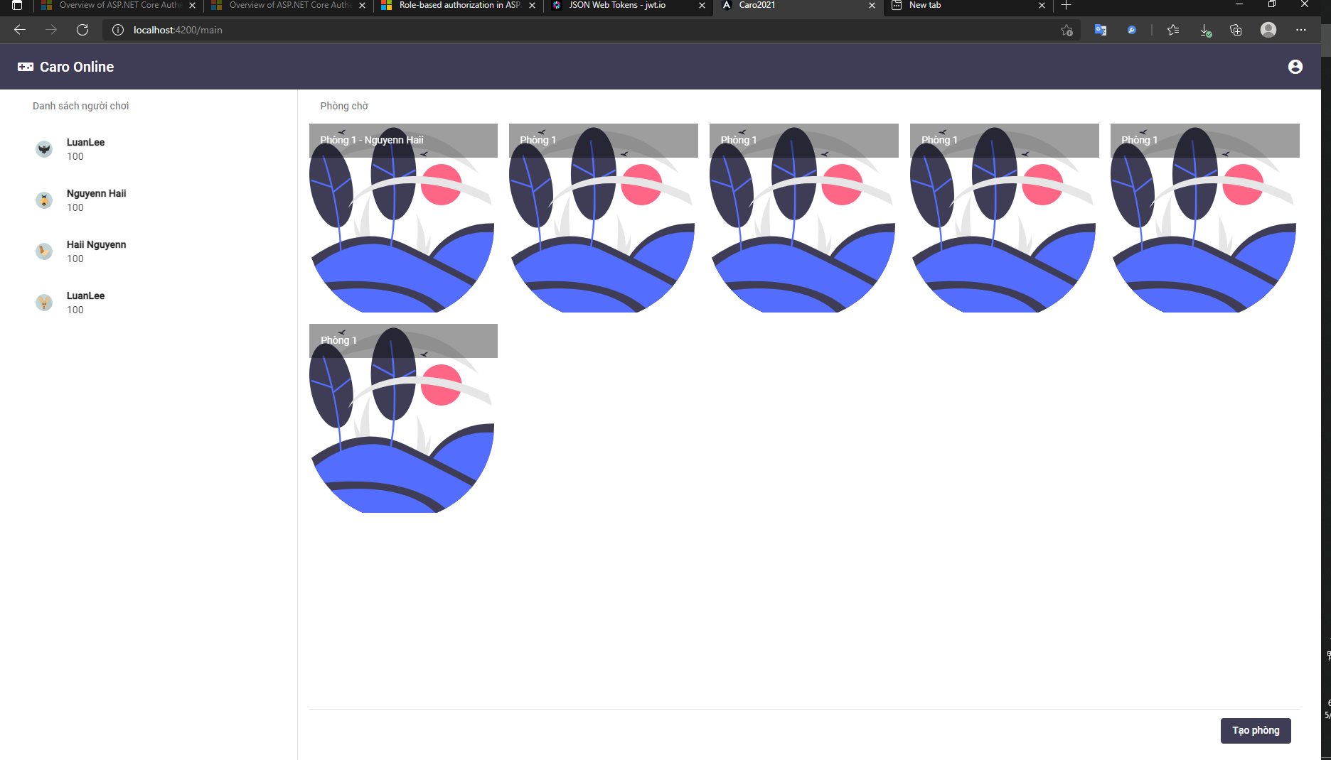

Làm sao đó, mà danh sách người chơi phải hiện thị đang onl bây giờ

Và danh sách phòng đang được tạo ( tức là có ít 1 người online đang ở trong phòng)

Giải pháp để biết các người chơi đang online or offline ? (thời gian thực)

Ý tưởng: thêm 1 trường status: kiểu boolean

True: user đang online và ngược lại

Thì khi mà 1 user call tới login ( user đó đang online – chúng ta sửa cái trường status thành true)

Offline khi 1 user call tới api logout ( bản chất là chúng ta sửa cái trường status thành false)

Coi như trường là k call logout bao giờ (tắt trình duyệt, mất điện, … ) – trường hợp k bao giờ đăng xuất

Hệ thống luôn luôn mặc định là tài khoản đó online (bỏ qua)

Như vậy chúng ta cần sửa db thêm 1 field status vào user

API Logout:

Chúng ta cần check token bắn kèm thực hiện giải mã token đó ra thực hiện authen…

Brear token ( tìm hiểu)

Ở đây chúng ta làm cách đơn giản hơn: đẩy username, password check lại lên để biết ai đăng xuất

Back-end: Cách cấu hình SignalR

Link video hướng dẫn: <https://cdn-5.code-maze.com/netcore-signalr-angular/>

Link source code: https://github.com/CodeMazeBlog/realtime-charts-signalr-angular/tree/master/RealTimeCharts_Server/RealTimeCharts_Server

Kết hợp giữa đọc + xem video + bài giảng + code.

Đầu tiên ta thực hiện cấu hình tại file startup.cs

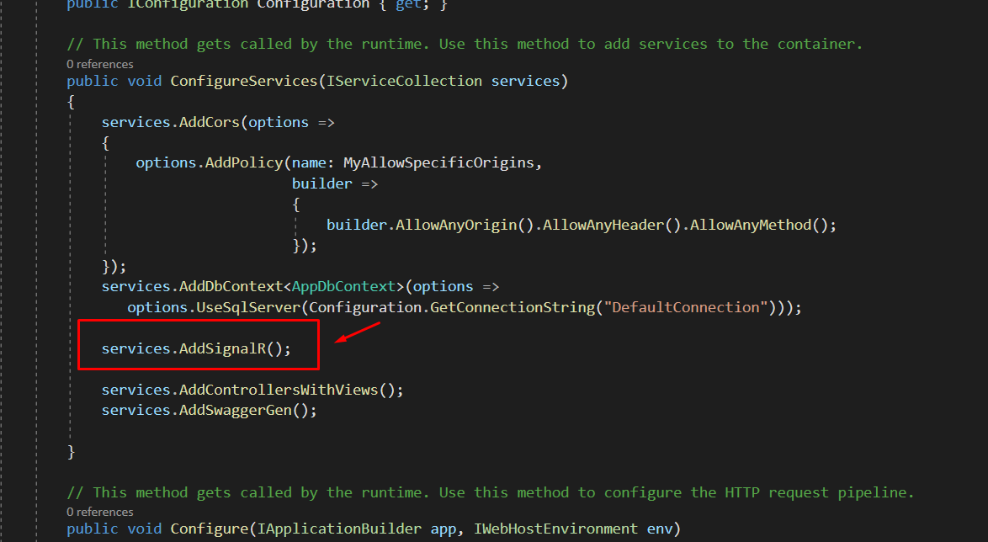

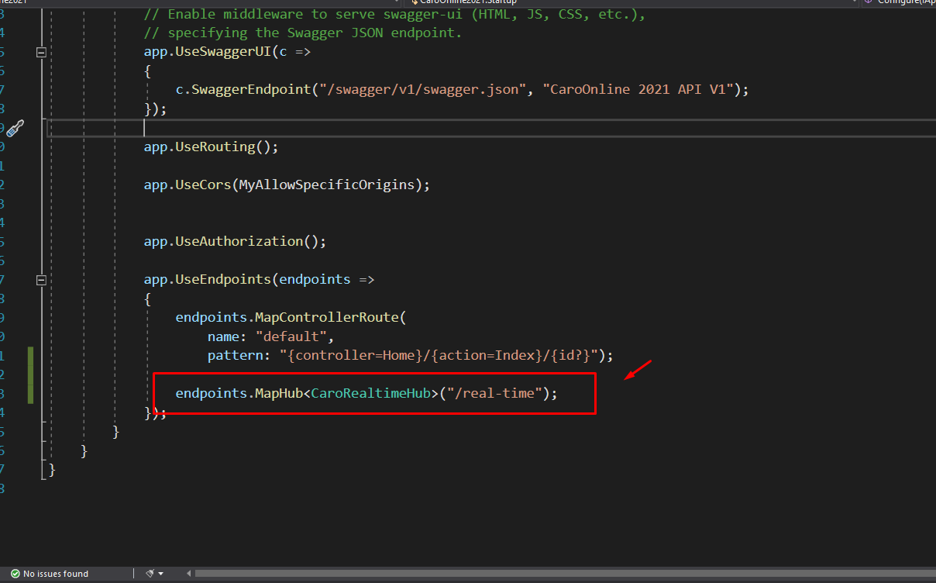

Nhận thấy class CaroRealtimeHub được tạo như trong hình

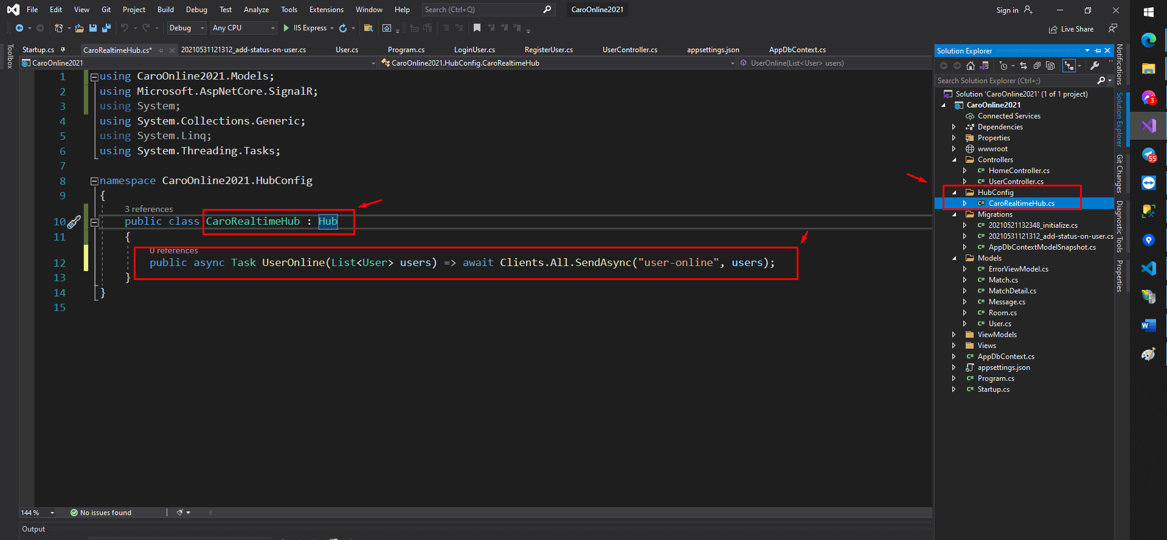

Thực hiện inject Ihubcontext

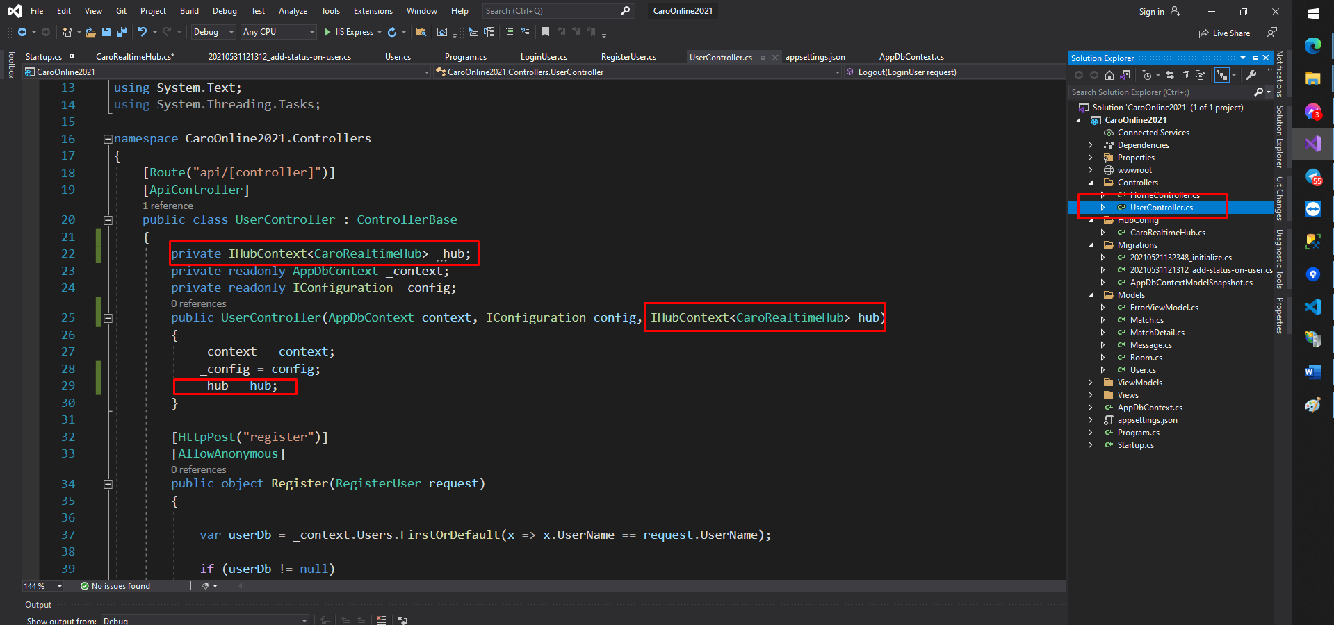

Thêm đoạn sau vào cả 2 api login và logout

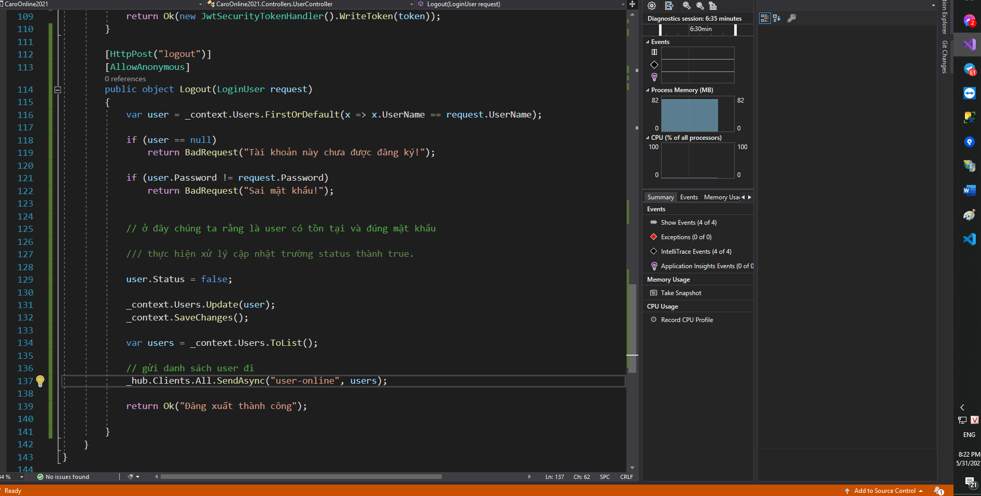

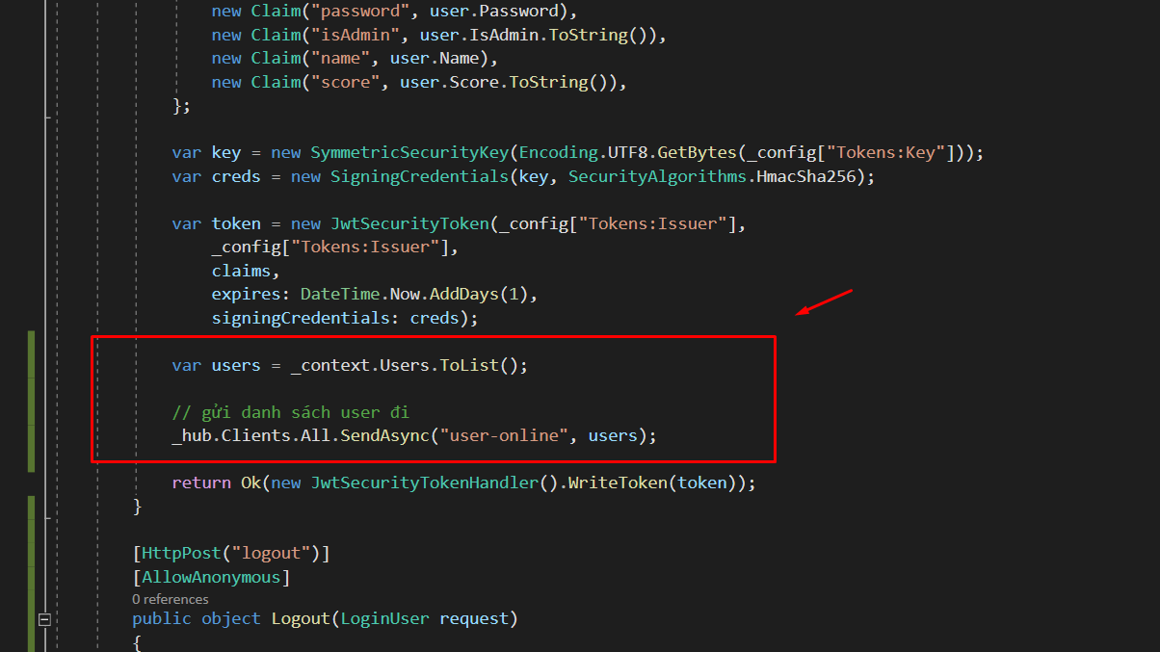

* Thực hiện xong việc cấu hình signalr cho back-end

Front-end

https://www.npmjs.com/package/@aspnet/signalr

Cài thư viện **yarn add**/@aspnet/signalr

Thay đổi cấu hình CORS lại bên phía server

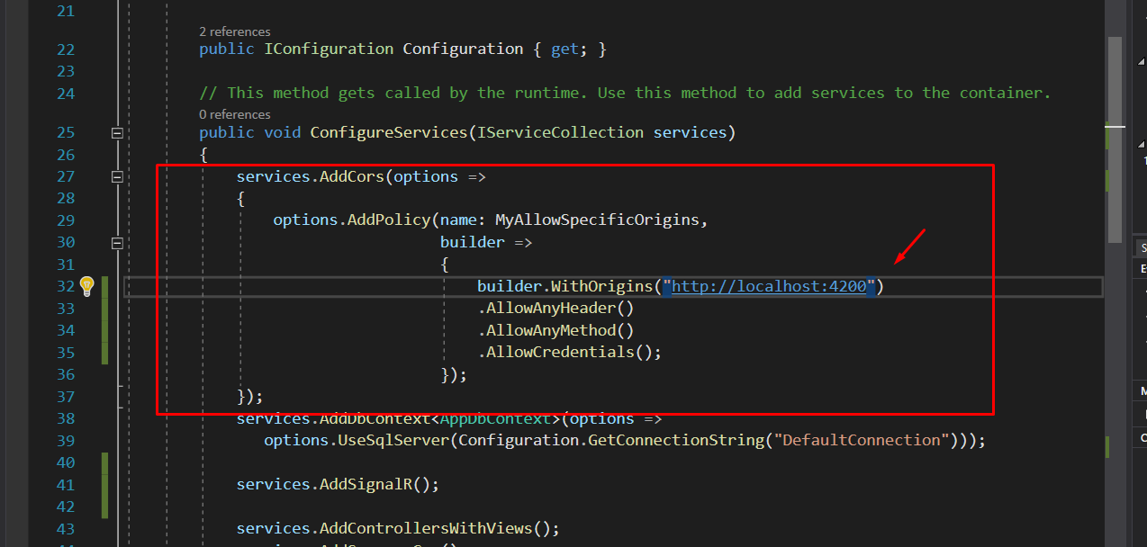

Chỉ rõ cổng 4200

Trong folder services

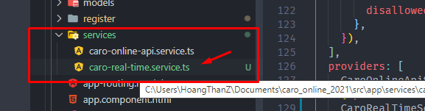

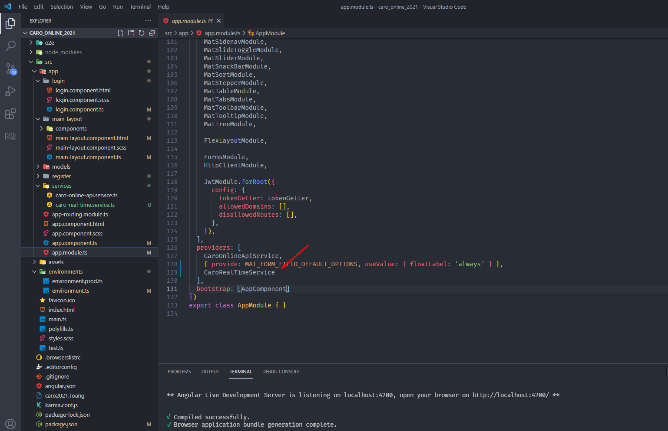

Import vào providers ở file app.module.ts

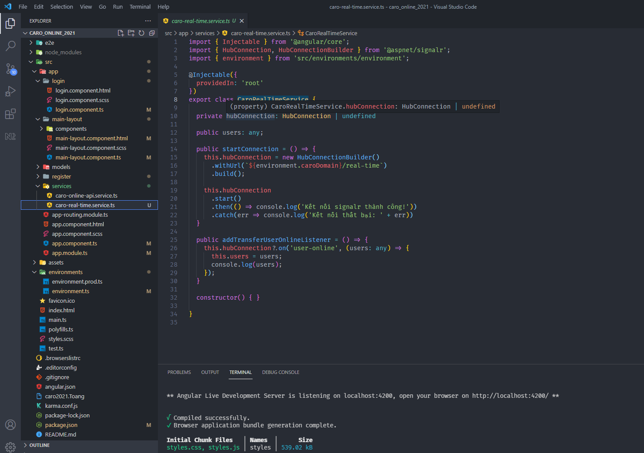

Tại file login.ts

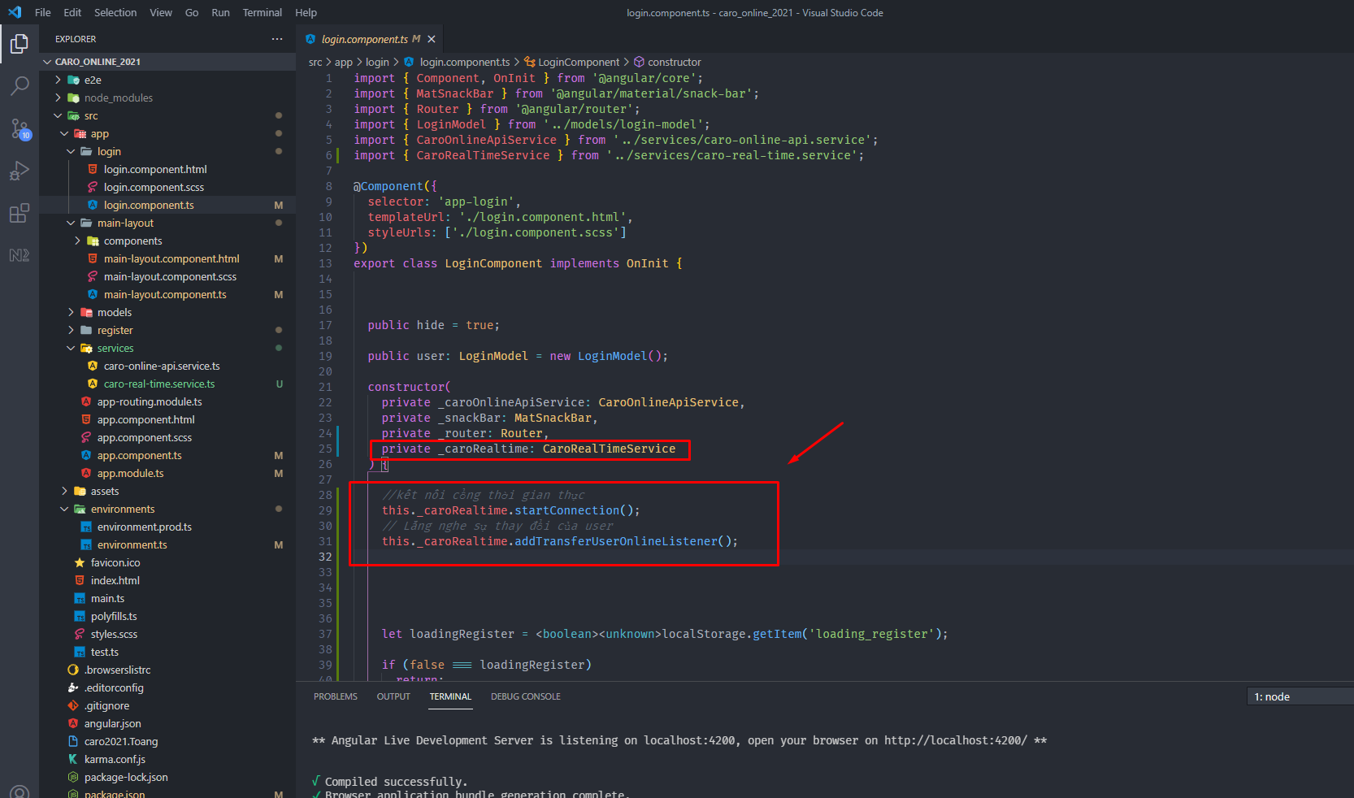

Tức là khi vào màn hình login thì sẽ lập tức connect tới cổng signalr ở bên server và chạy hàm lắng nghe sự thay đổi ( lắng nghe loa phường)